第七单元 主题训练卷
习惯
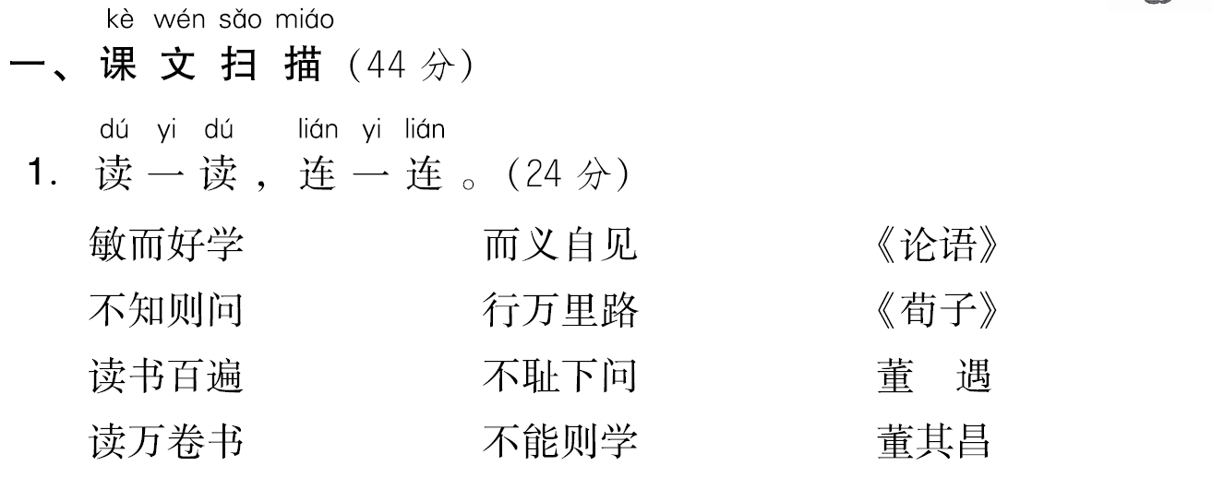
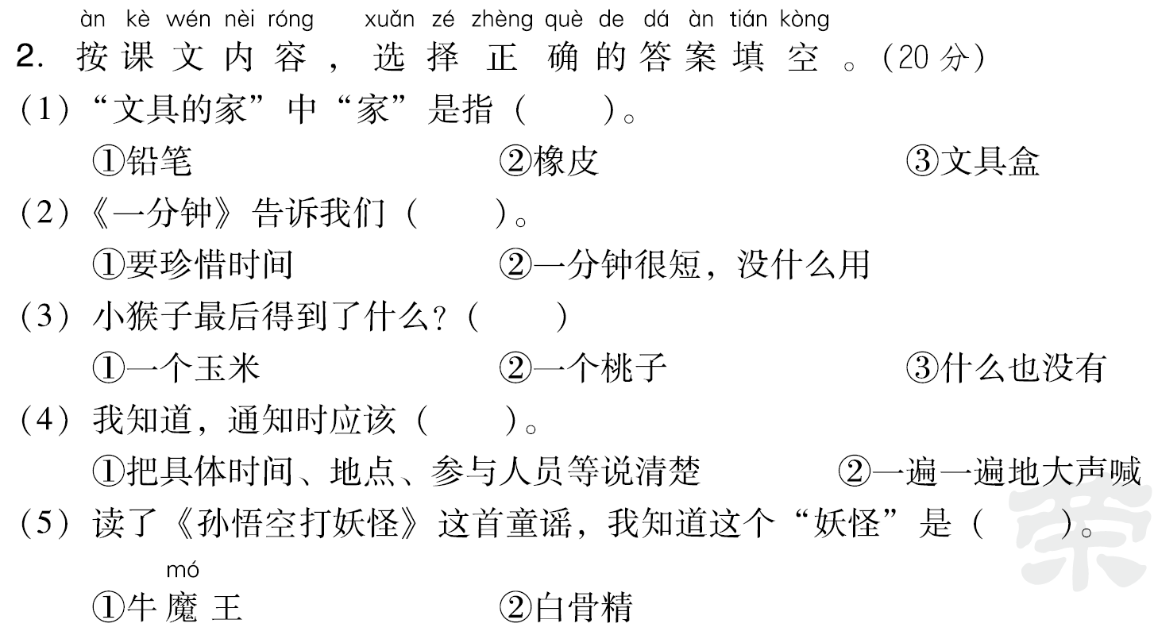
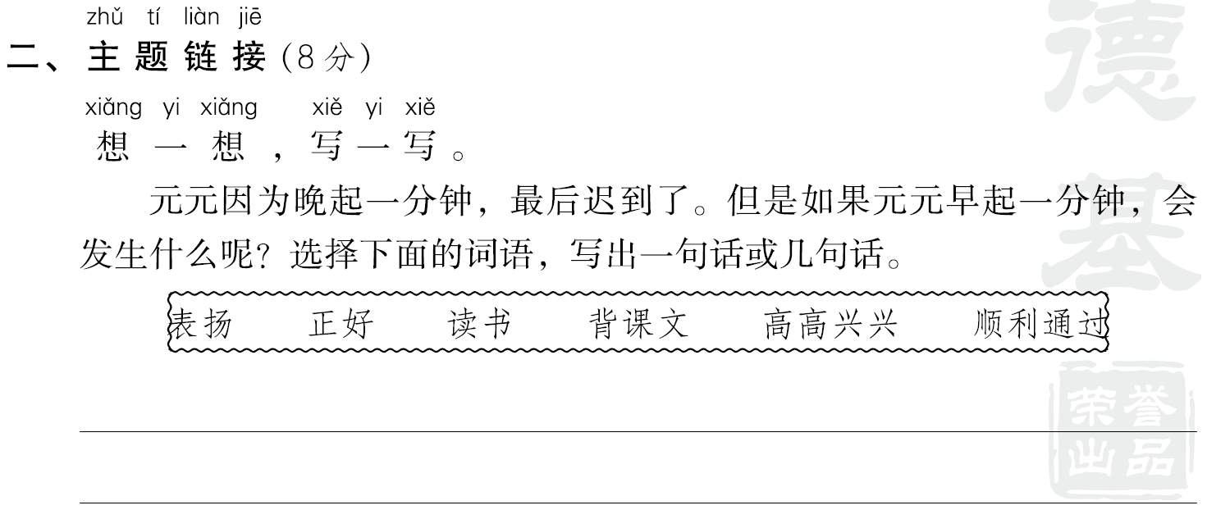
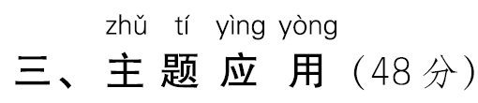
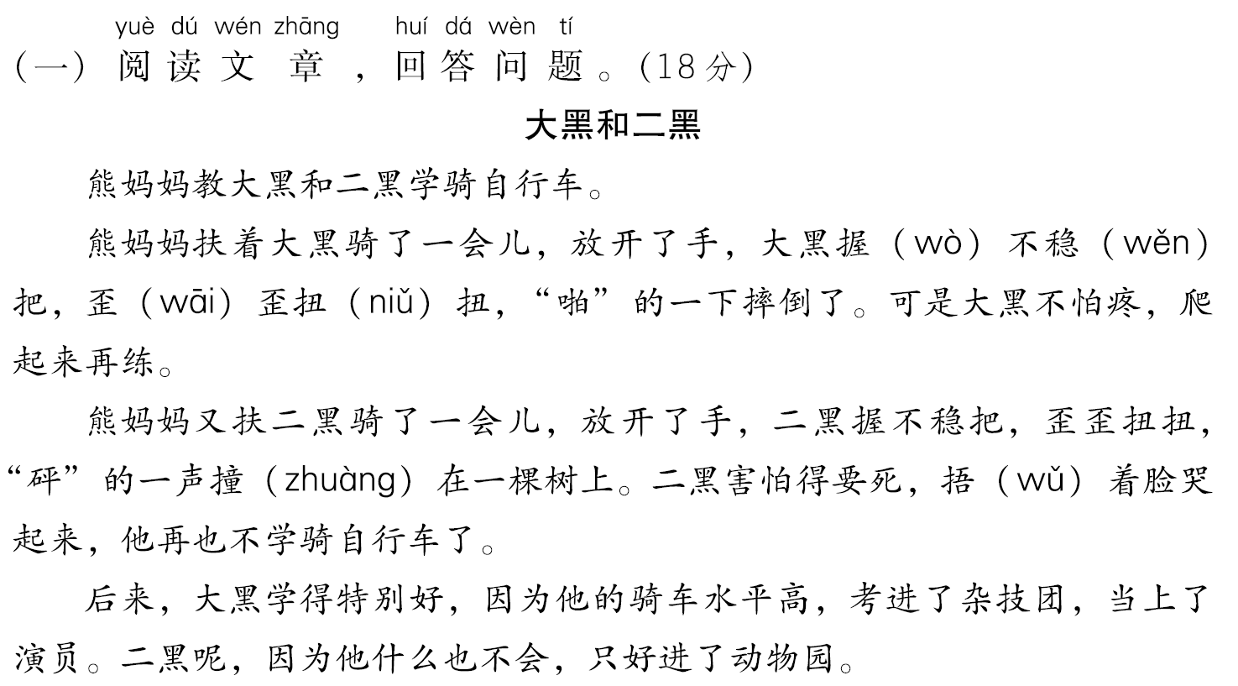
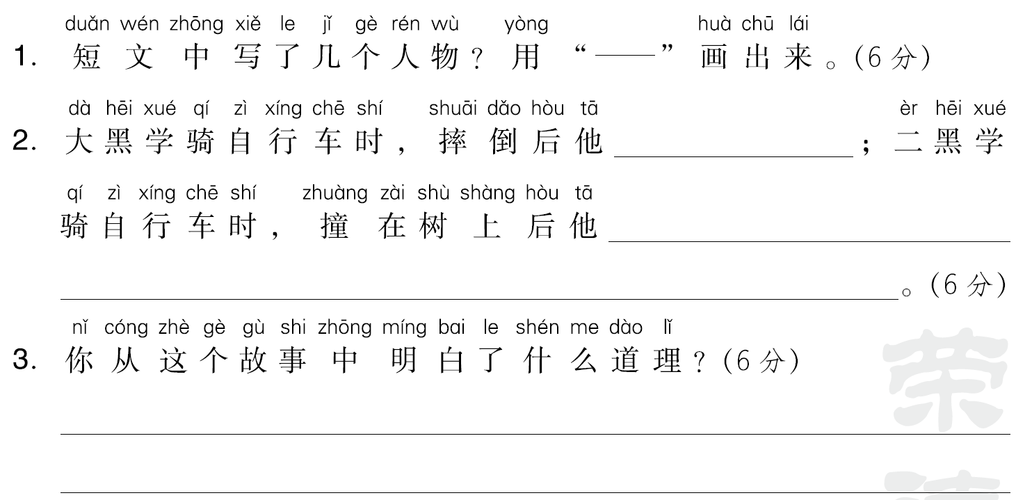
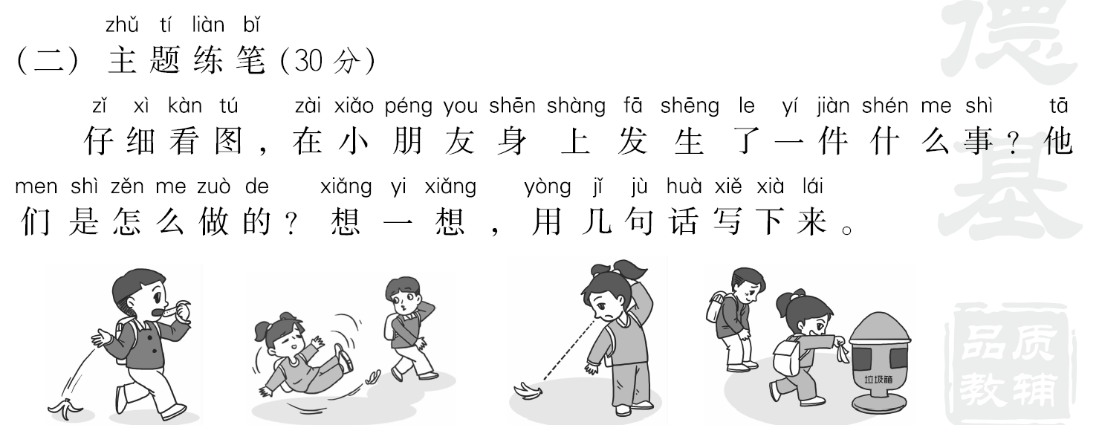

参考答案： 第七单元 主题训练卷
习 惯
一、1. 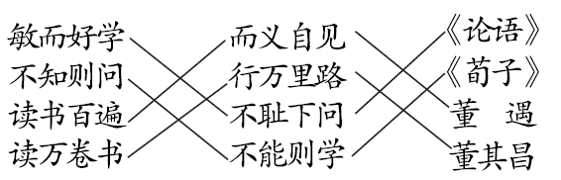
2．(1)③ (2)① (3)③ (4)① (5)①
二、略。
三、(一)1.熊妈妈 大黑 二黑
2．爬起来再练 再也不学骑自行车了
3．要不怕困难。
(二)略。

